GUIA DE USUARIO DEL AGROPETSHOP
Esta es una guía de como se debería usar el programa, consta de las características que debe tener su ordenador para poderlo instalar de manera correcta, y los pasos a seguir para hacer el registro de un producto (nombre, precio, proveedores, etc), así como también la venta del producto y su reducción de stock automáticamente, con su respectivo gráfico de barras o pastel, además de su informe para saber cómo van las ventas, incluye también una tabla de productos que expiraron.
- Verificar su Windows
  - Para que el programa funcione correctamente, debe tener Windows 10 o superior, en caso de que no sepas que Windows tienes debes revisarlo de esta forma.
    - En tu computador usa el siguiente comando Windows + R
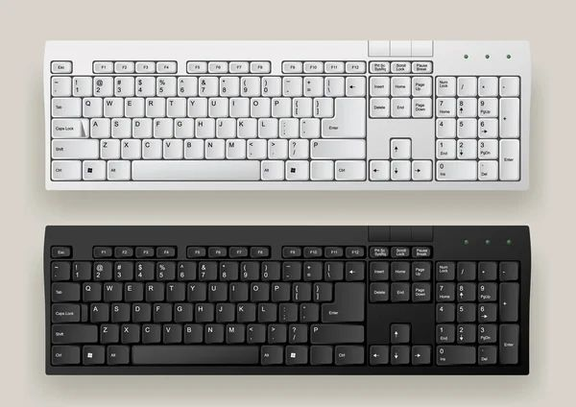
    - Y en tu ventana podrás ver lo siguiente (si tiene algún texto predeterminado lo borras, no hace nada a tu sistema):
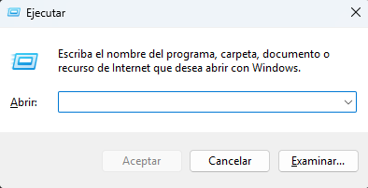

    - Lo llenas de la siguiente forma y le das en Aceptar
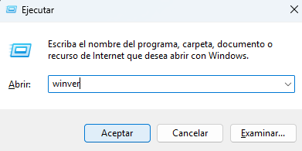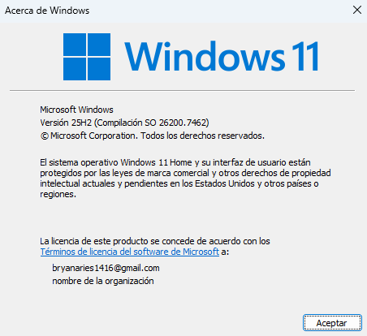
  - Ahora instalamos algo llamado Java versión 25.0.0 para que pueda funcionar correctamente el programa, este paso es muy importante. Puedes hacerlo dando clic a este enlace.
https://download.oracle.com/java/25/archive/jdk-25.0.1_windows-x64_bin.exe
En descargas debes ver esto
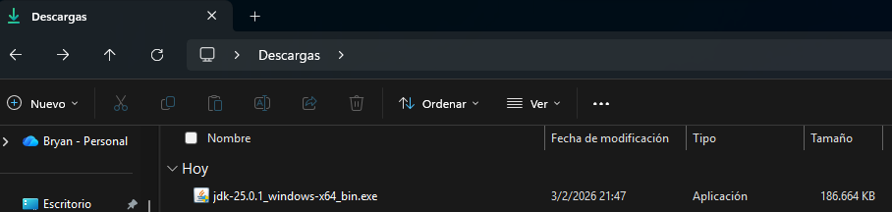

Y para su instalación le das clic derecho y ejecutas como administrador

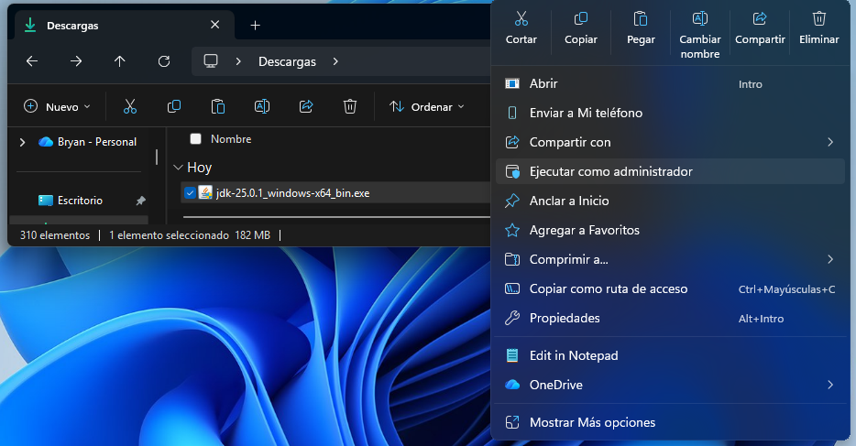

  - Ahora verificamos que se haya instalado correctamente abriendo el PowerShell
    - Para abrirlo nos ubicamos en la barra de tareas escribimos PowerShell y entramos a Windows PowerShell
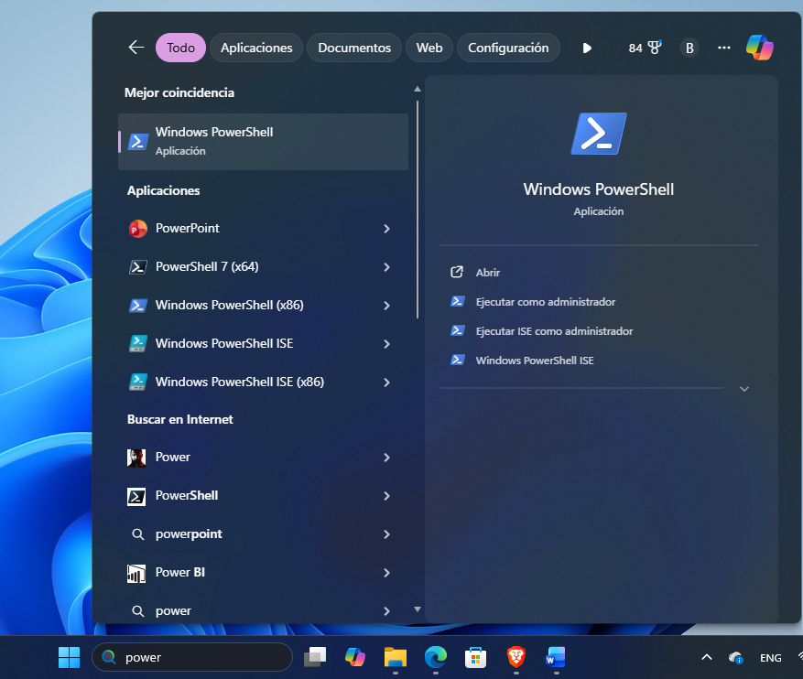

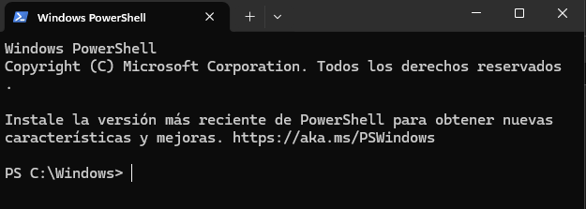
En la barrita de texto que titila escribimos lo siguiente y damos Enter.
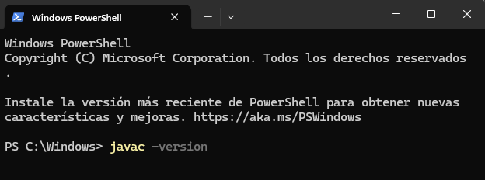

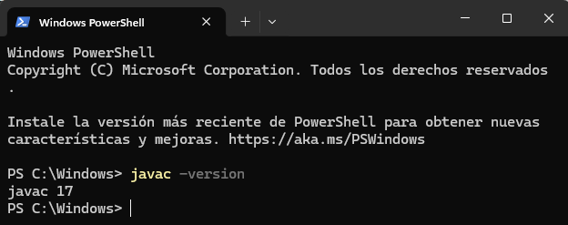
javac 25.0.1
Si ya ves ese mensaje, entonces lo instalaste correctamente.

- ¿Cómo iniciar sesión?
  - Primero debemos copiar y pegar el programa (PetShopInventoryControl.jar) donde desees, de preferencia en el escritorio.
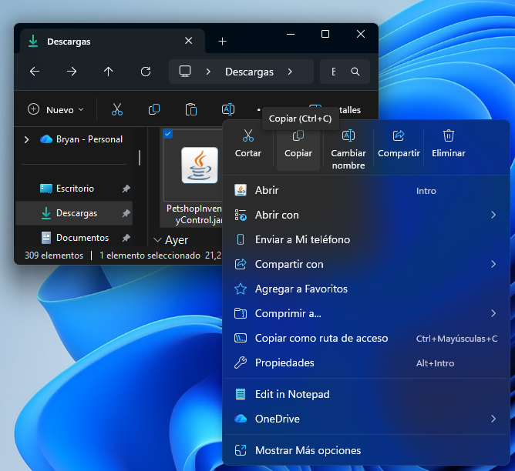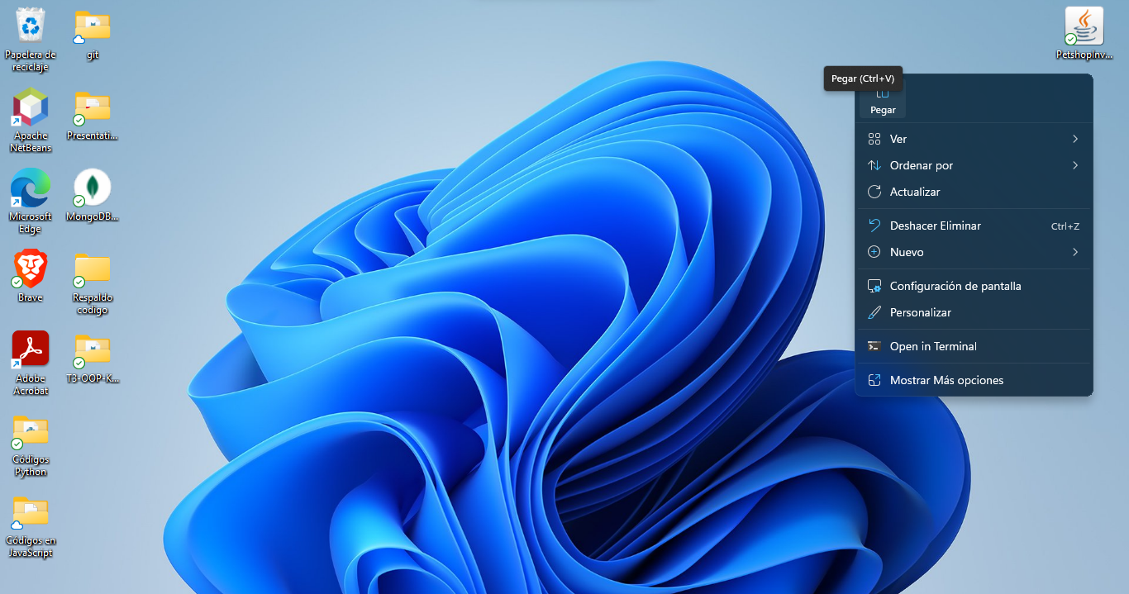

  - Empezamos abriendo el programa haciendo doble clic en: 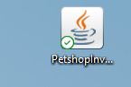 que se ubica en el escritorio. Y veremos esto:
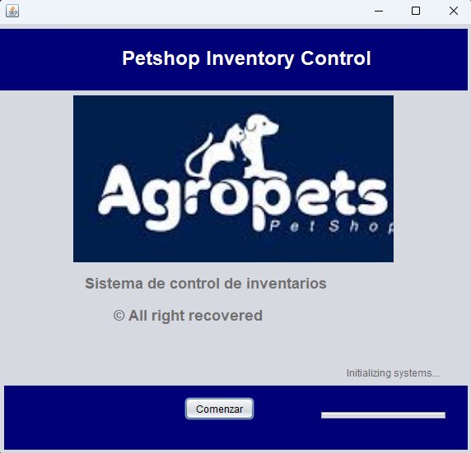 Damos clic en Empezar.
  - Inicio de sesión
    - Se nos despliega una ventana del inicio de sesión donde primero debemos crear una cuenta.
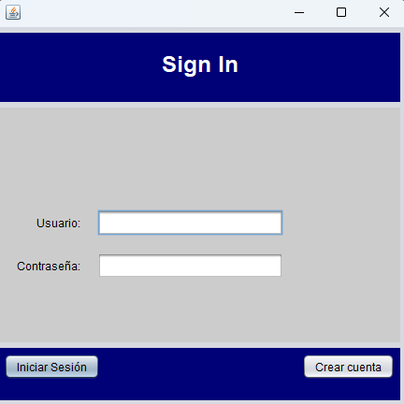
    - Ahora debemos llenar nuestros datos para hacer el registro respectivo:
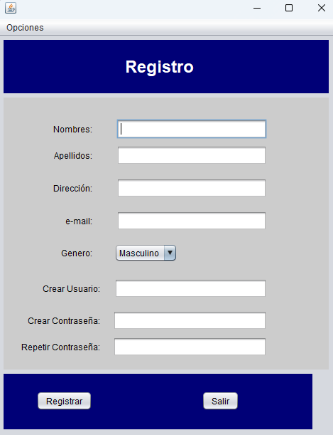
A tomar en cuenta al completar los datos:
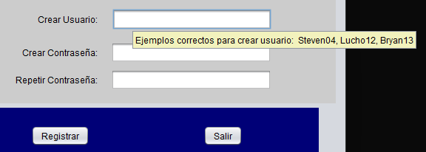

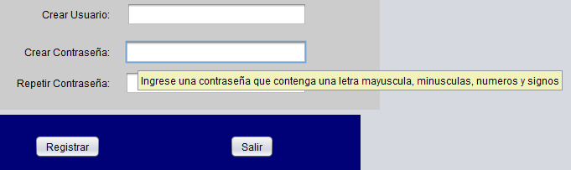
Es importante usar un correo real y personal, entonces nos queda…
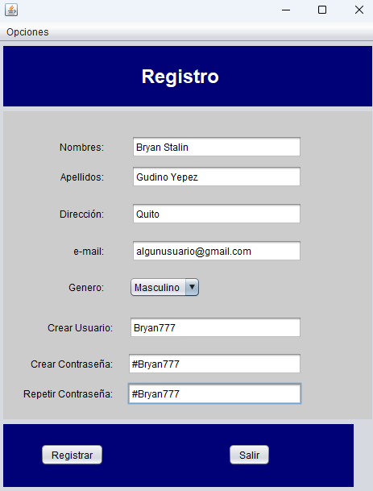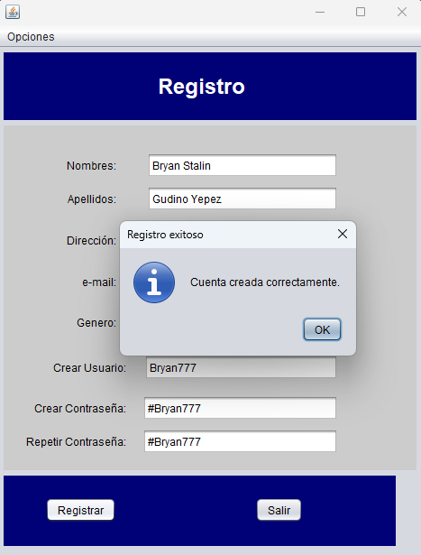
Una ves hayamos llenado los campos correctamente vuelve aparecernos la ventana de inicio de sesión.(no damos clic en iniciar sesión todavía)
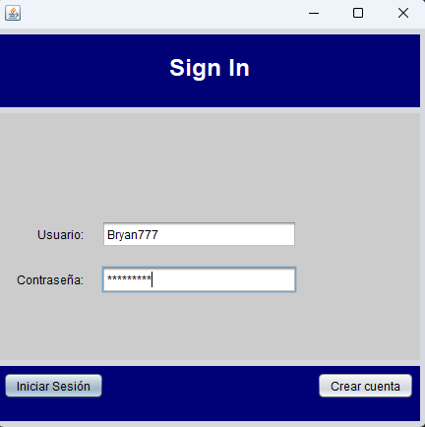
    - Autenticación (En este paso necesitaremos el celular personal)
      - Antes de iniciar sesión abrimos la App Store o Play Store y descargamos la App Microsoft Authenticator.
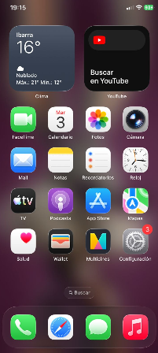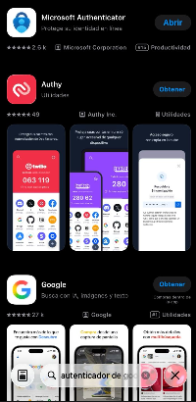

      - Ahora si iniciamos sesión y se nos abre un mensaje para autentificar.
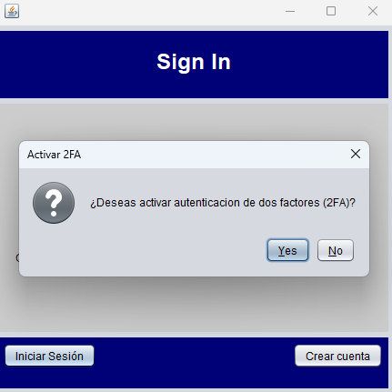

Se te abrirá un QR
(Ilustrativo) 

      - Abre en su celular la App descargada y va a la opción de escanear.
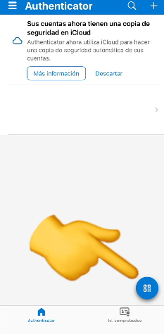

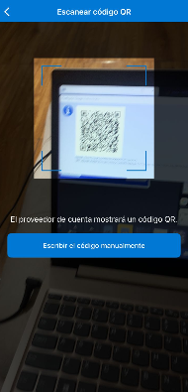

      - Una ves escaneado te dará un código el cual lo debes digitar en la ventana que se abrió después de escanear.

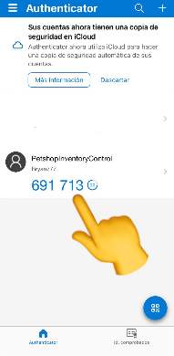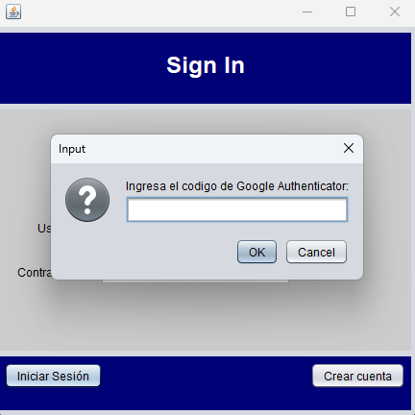

Y listo habrás iniciado sesión de manera exitosa.

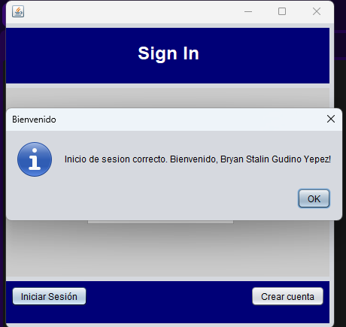

    - Ahora se abre la primera ventana (Lobby) donde tenemos todo lo que hace el programa
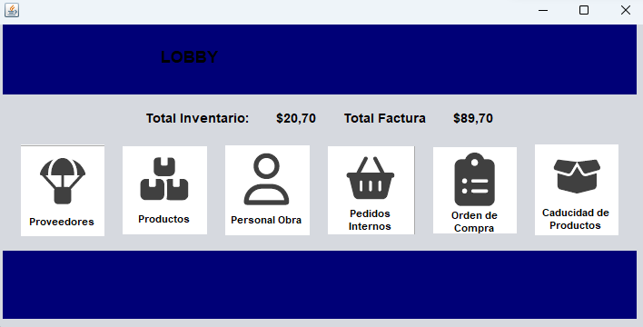

  - Proveedores
    - Tenemos los campos a llenar de los proveedores

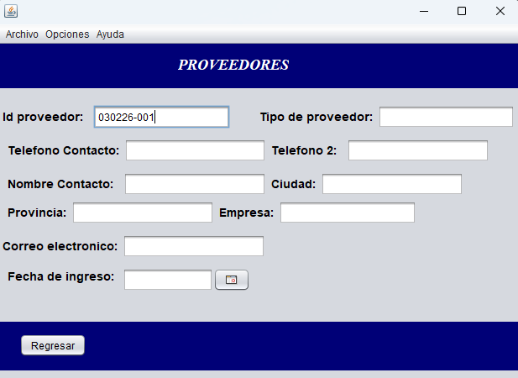
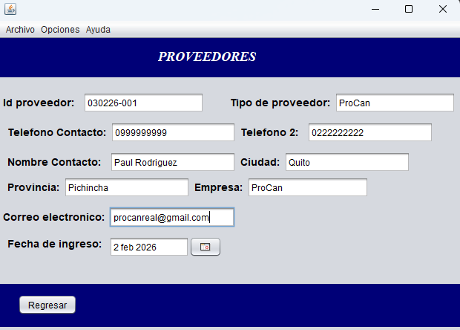
Una vez llenados los campos, vamos a “Archivo” y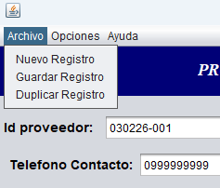
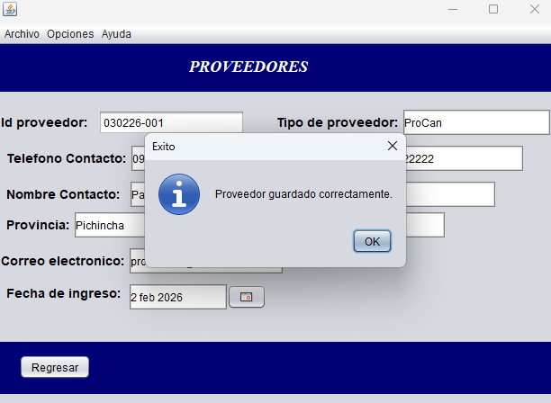 Finalmente aparece un mensaje de guardado

    - Vamos a Opciones y tenemos la Grafica de los Proveedores así.

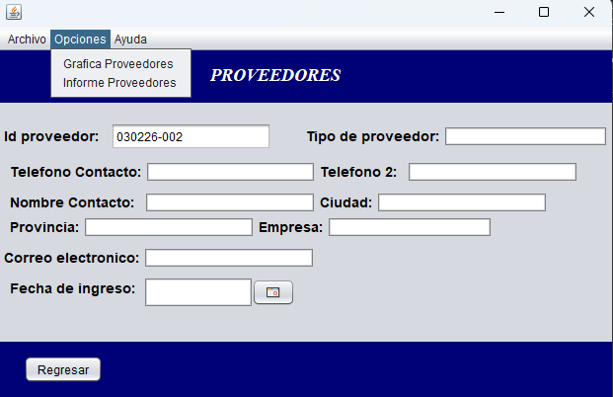
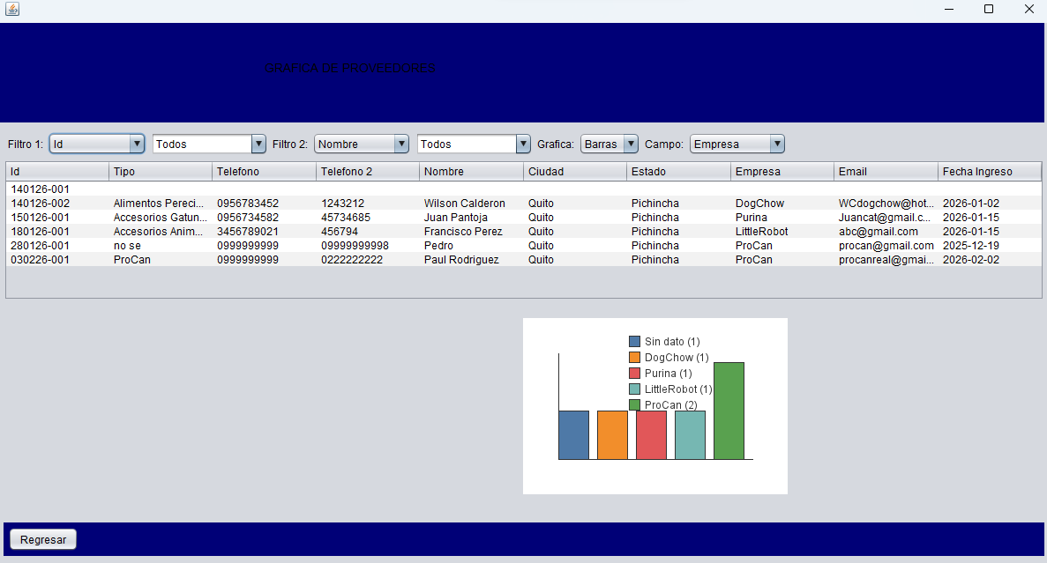

Cuenta con filtros para realizar diferentes búsquedas y un gráfico estadístico.

    - Tenemos el menú de Ayuda con Información que nos puede servir.
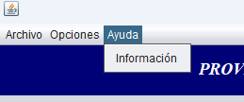
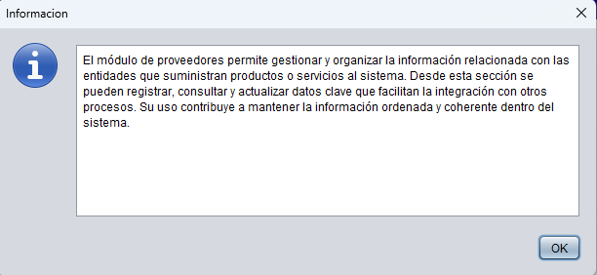
  - Productos
    - Es una ventana con campos para llenar los detalles del producto, dependiendo del proveedor (el campo llenado anteriormente)


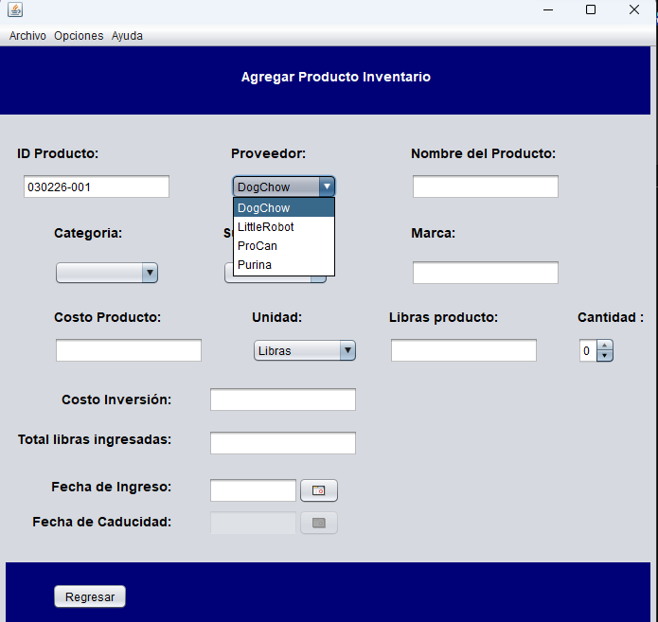
Llenamos los campos por ejemplo…
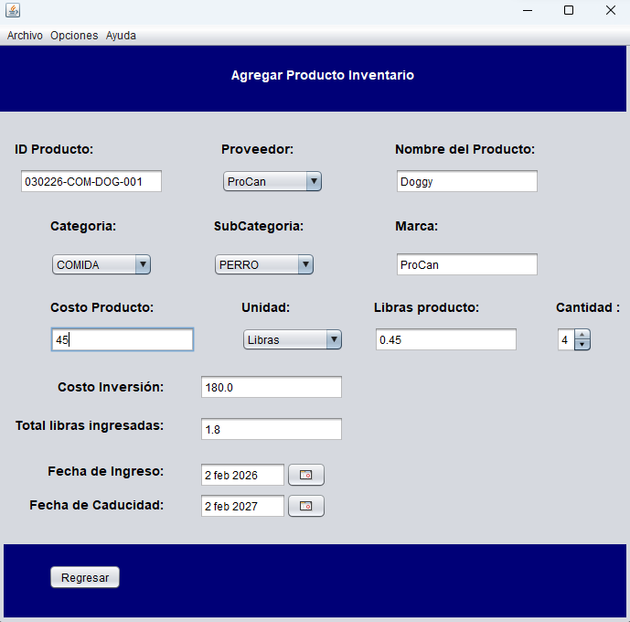
Una ves llenos todos los campos vamos a “Archivo” y Guardar el Registro

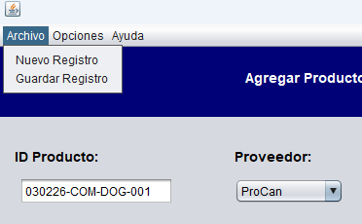

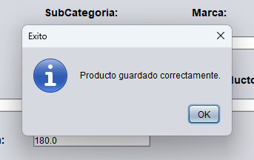

    - En el menú de “Opciones” tenemos la Gráfica del producto

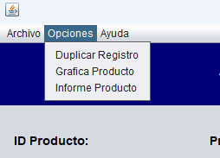

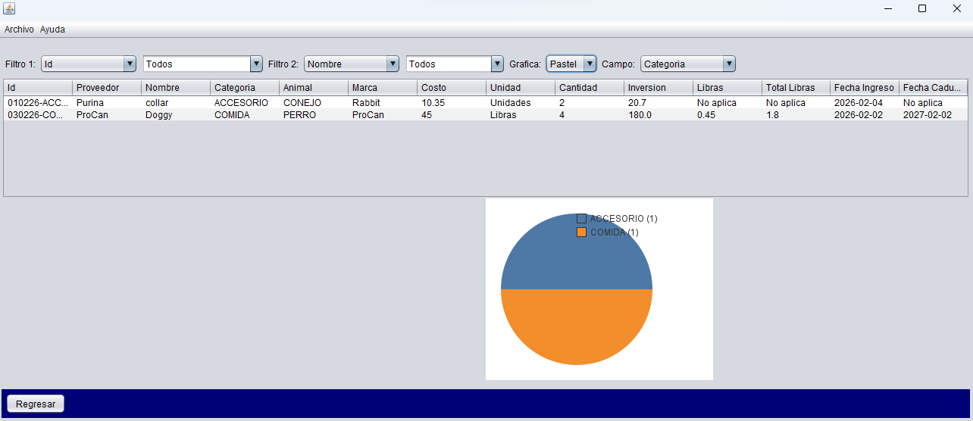

Y que si queremos guardar esta información también (Regresamos a Opciones) nos genera un informe.
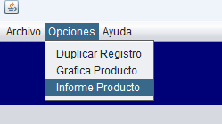

Nos permite seleccionar donde queremos guardar nuestro reporte, guardado en PDF.

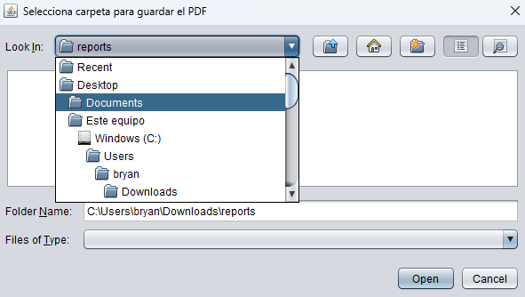

Por didáctica lo guardé en el escritorio y así se ve el reporte.
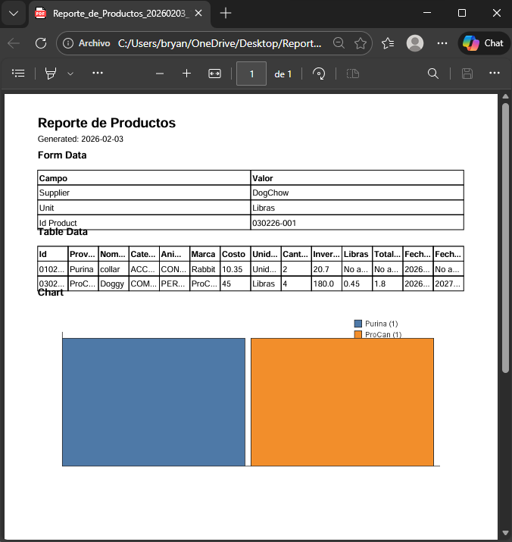
    - De igual forma tenemos algo extra en “Ayuda”

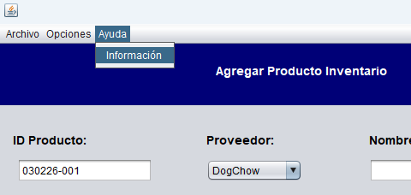

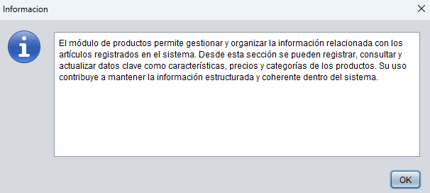

  - Personal de trabajo
    - En esta ventana tenemos campos para llenar sobre el personal que se vaya a contratar y su función con su respectivo horario.


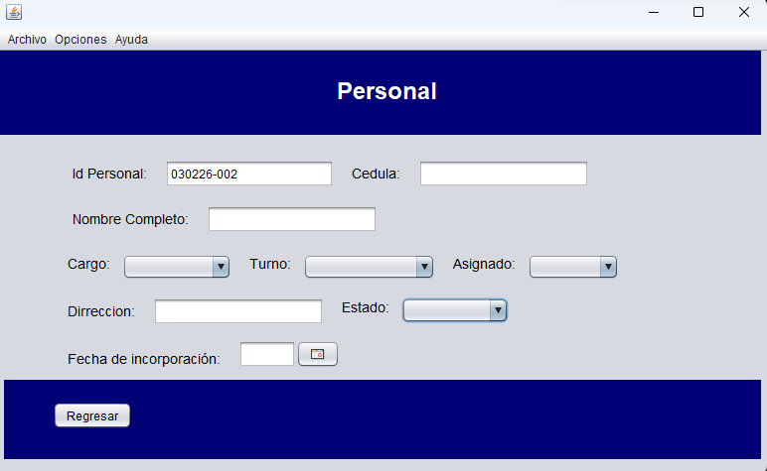

Ahora llenamos los campos

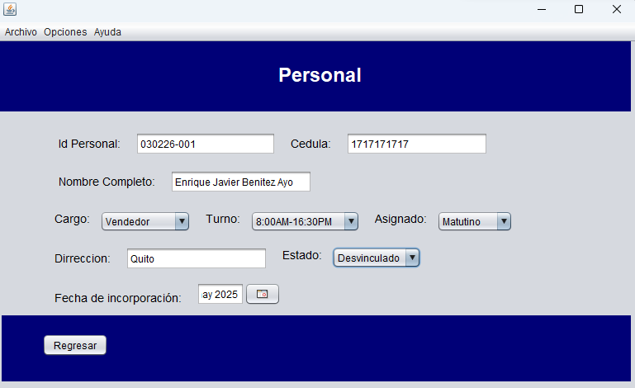

Una ves llenado los campos clic en “Archivos” y lo guardamos

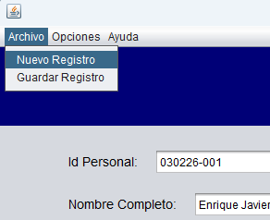

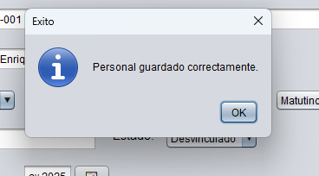

    - Tenemos algunas graficas en Opciones y de igual forma su respectivo informe.

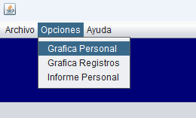
Aquí seleccionamos la Grafica del personal…

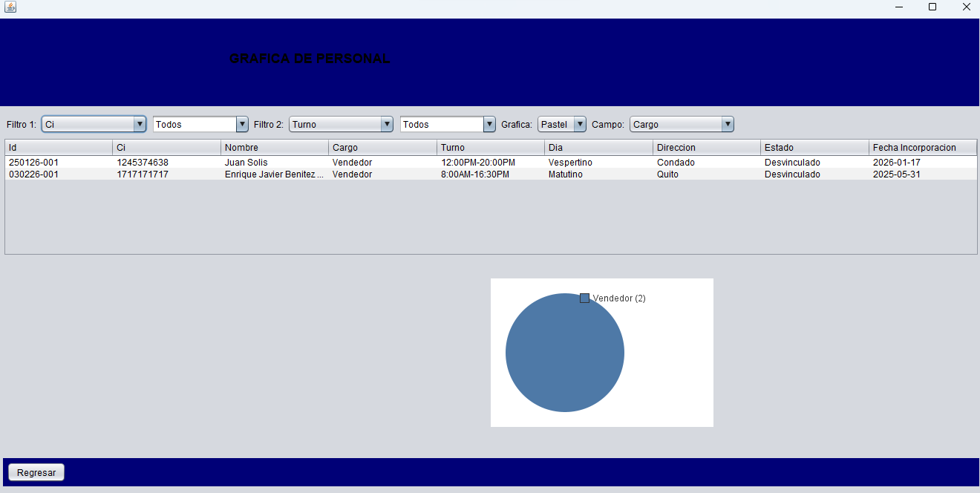
Como no hay mucho personal pues no se puede apreciar mejor la estadística

Ahora vamos a Grafica de Registros
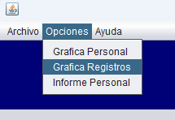

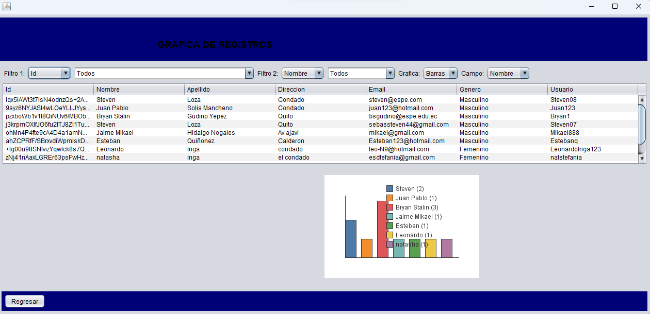
Aquí vemos las estadísticas e información de las personas que están a cargo, y se los puede buscar mediante un filtro



En la parte final de Opciones tenemos el Informe del personal



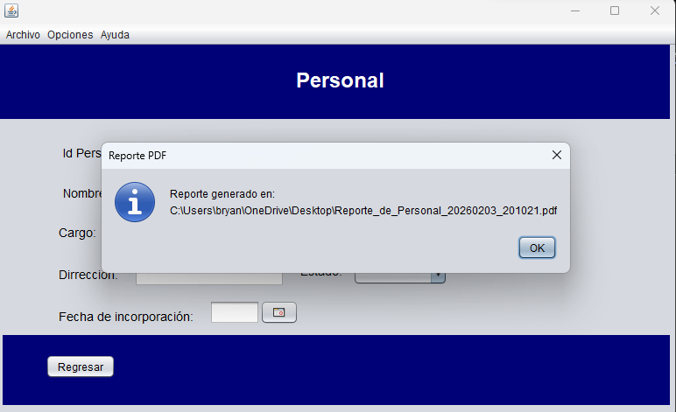

Y así es como se ve el reporte ya guardado.

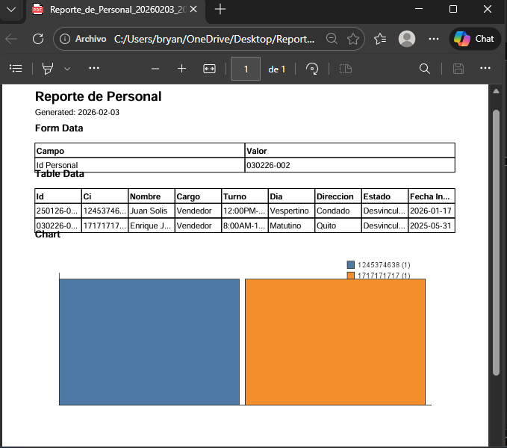

    - Y en ayuda un poco más de detalle

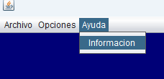

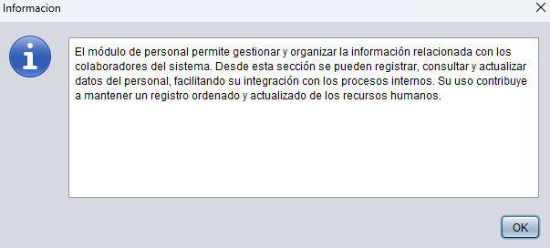

  - Pedidos Internos
    - Aquí tenemos los campos del Stock, y mas que nada se enfoca en el porcentaje de ganancia del producto seleccionado


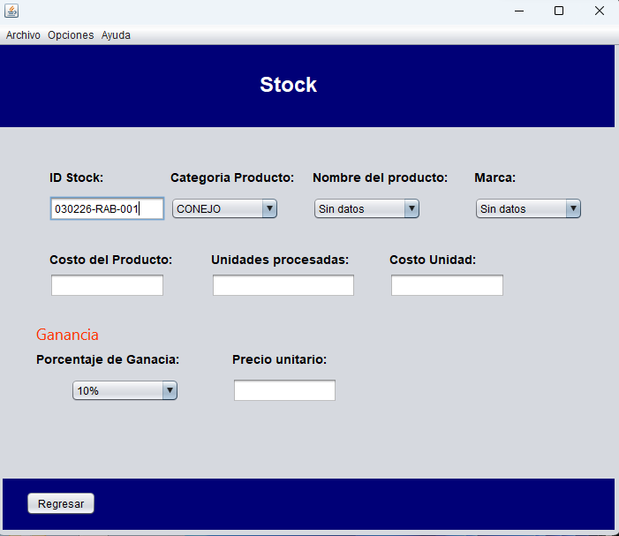

Y ahora llenamos los campos

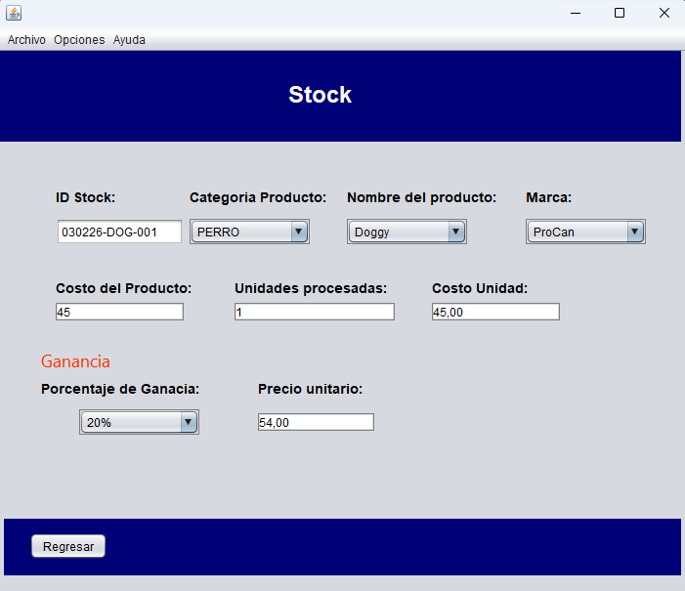Recuerda, solo procesa las unidades que se disponga, caso contrario aparecerá un mensaje de advertencia.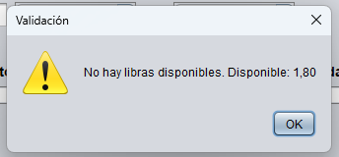

Y una vez corregido nos aparecerá un mensaje de guardado

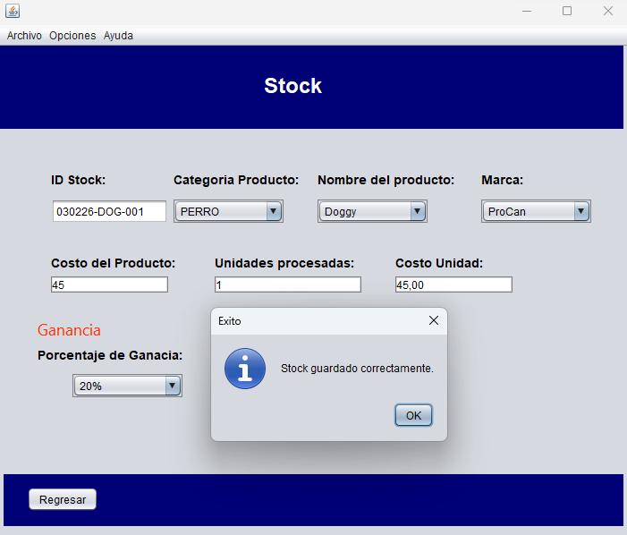

    - Aquí nos muestra la gráfica e Informe del Stock

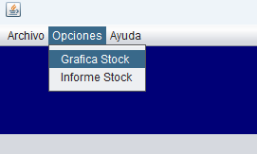

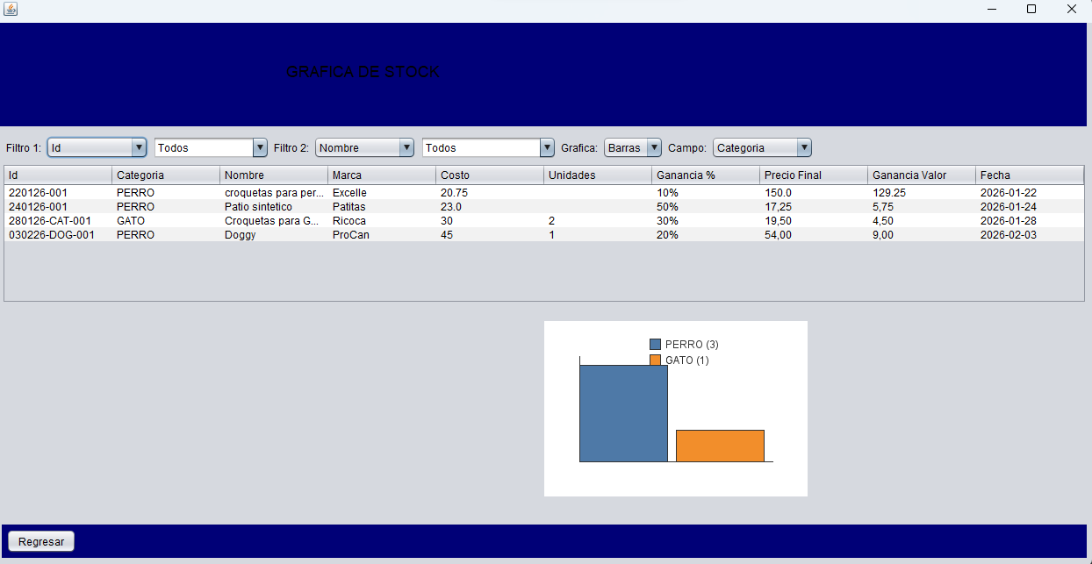

También revisamos que se guarde el reporte

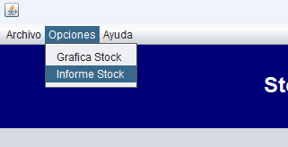

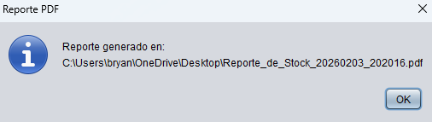
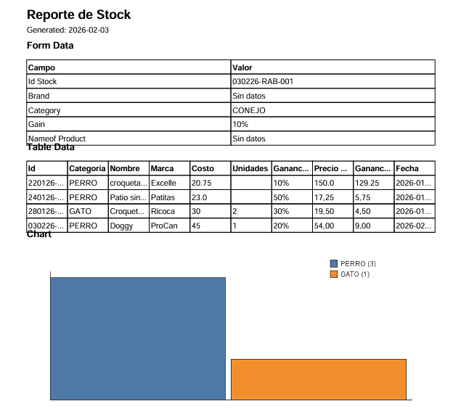

    - En ayuda tenemos información que nos puede servir

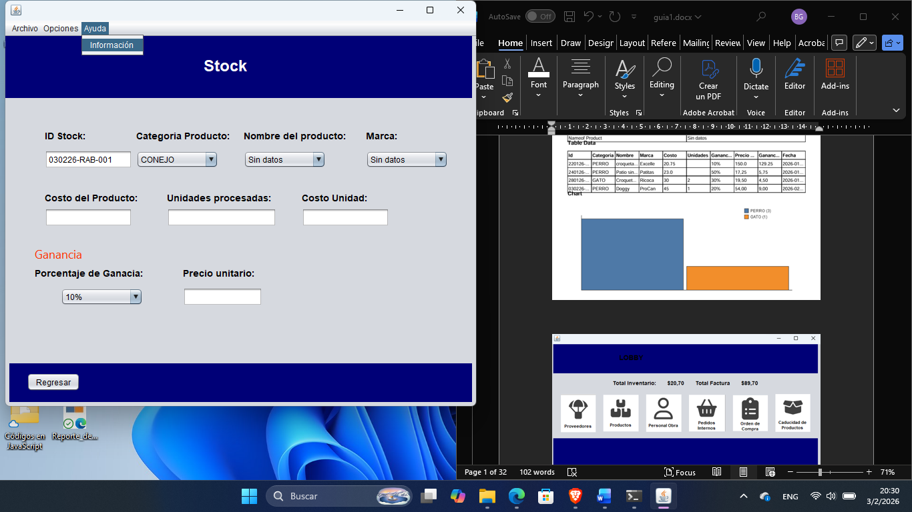

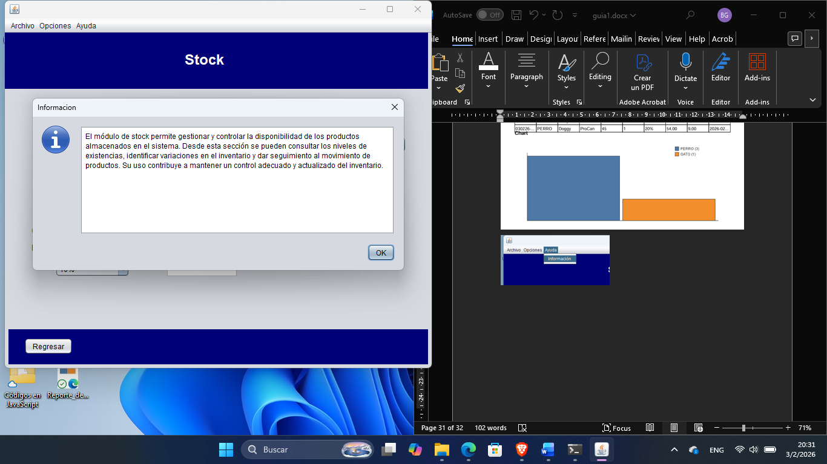

  - Orden de compra
    - Tenemos los campos de factura, pero es importante saber el código del producto para que se vaya actualizando el Stock


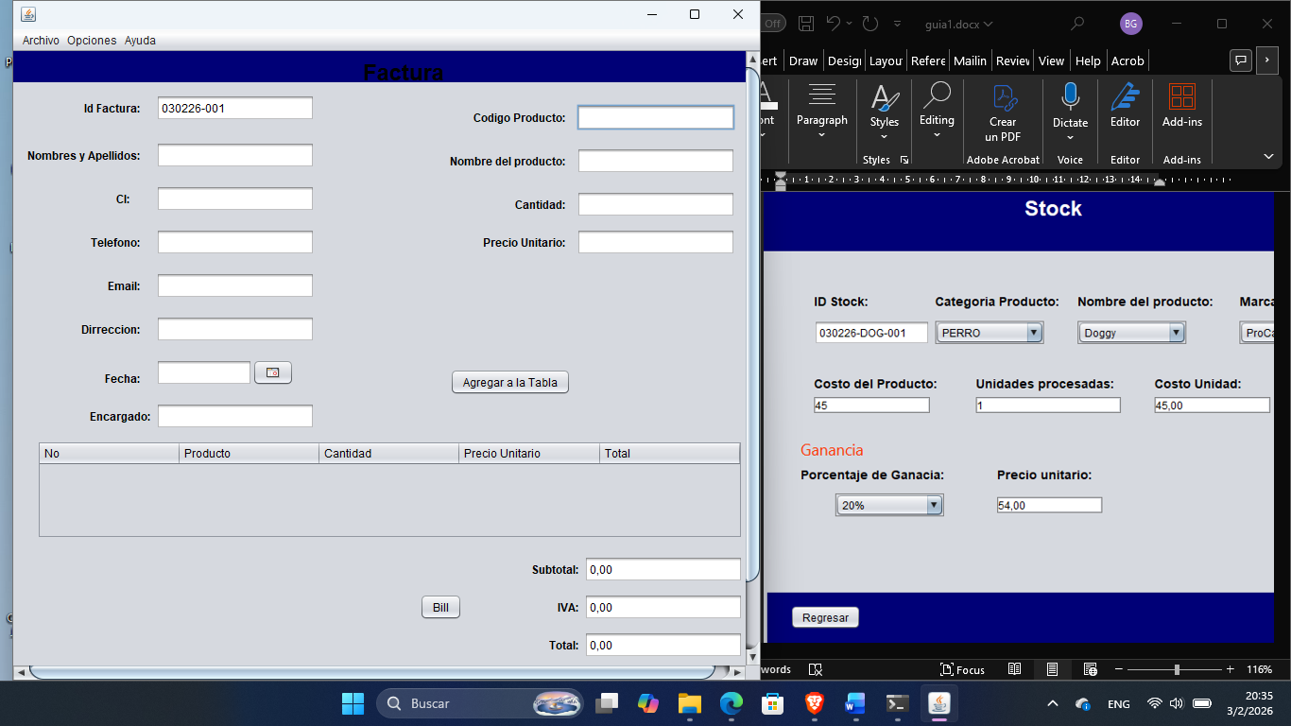

Para poder visualizarlo de mejor manera aquí tenemos los Id (código de producto) ubicado en el Grafico de Stock

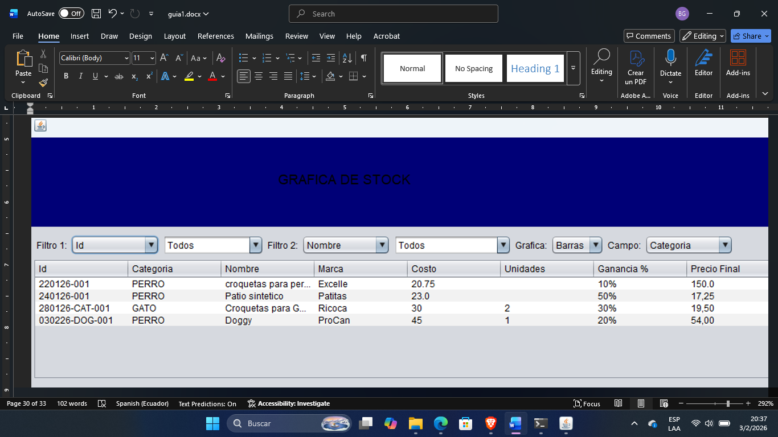

Primero completamos el código del producto y damos enter para que se actualice.

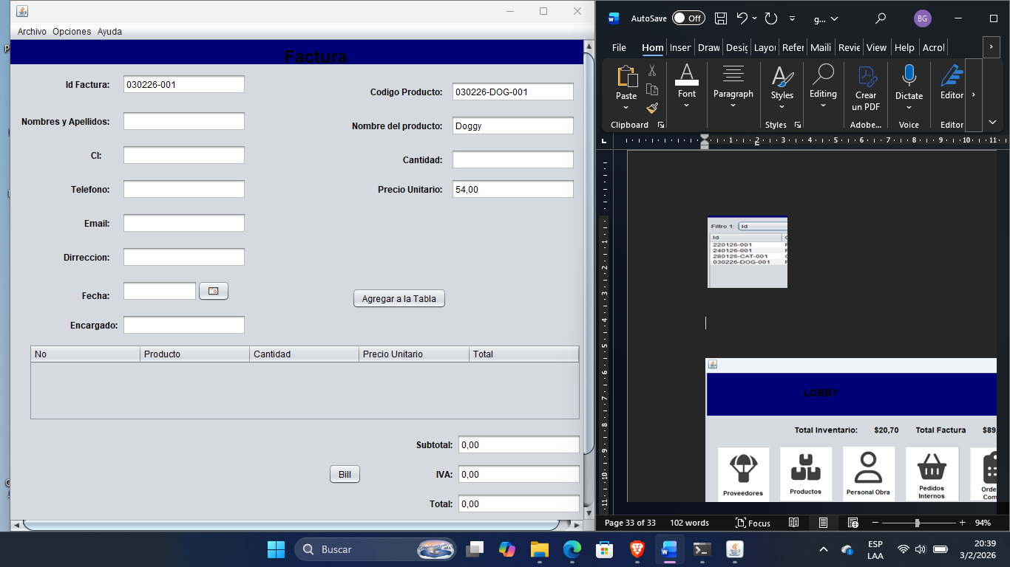
Aquí los datos se llenan normalmente (Nombre del producto y precio unitario)

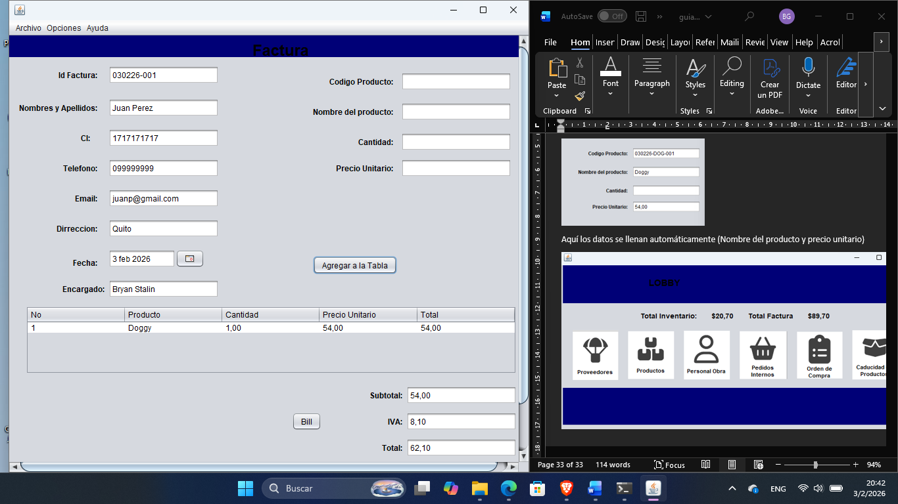
Y damos en el botón de Agregar a la tabla 

Y el resumen nos debe quedar de esta manera
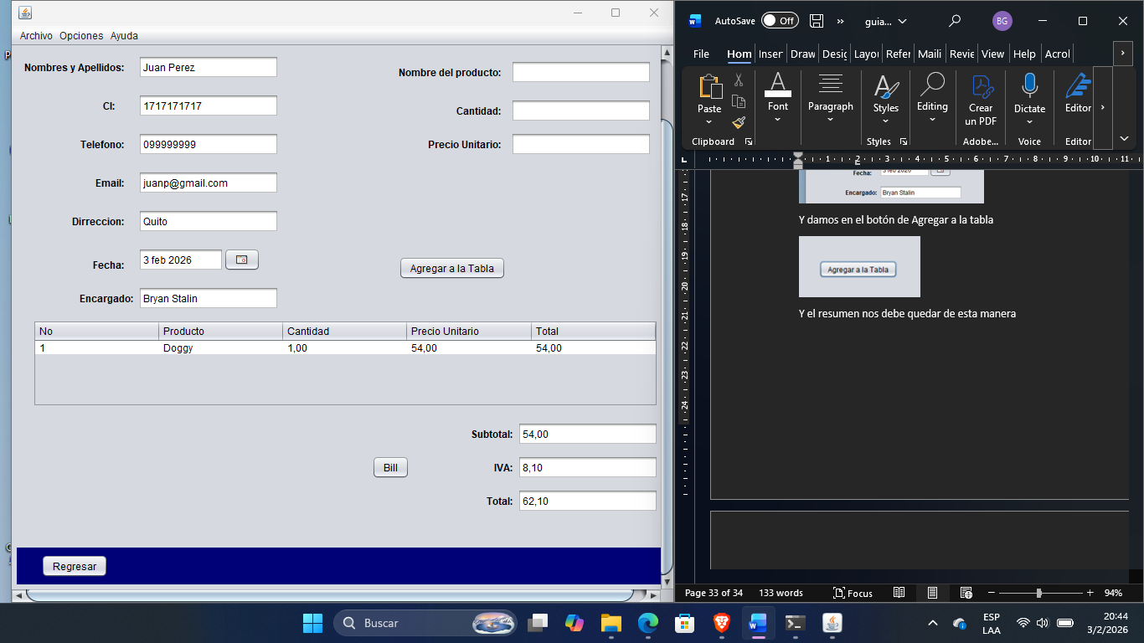

Daremos clic en Bill para que se guarde

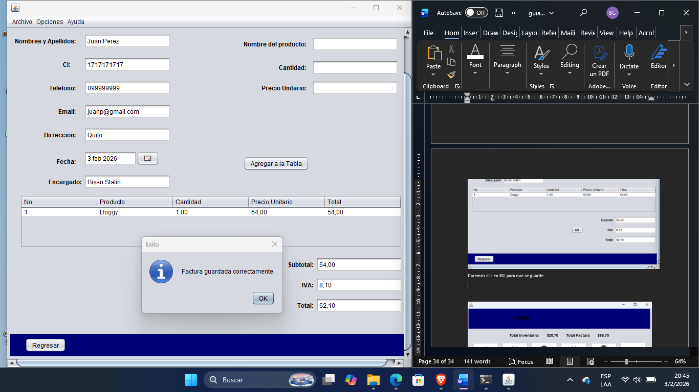

    - Ahora vamos con el submenú de Opciones donde podemos ver el reporte, escogemos donde guardarlo y lo revisamos

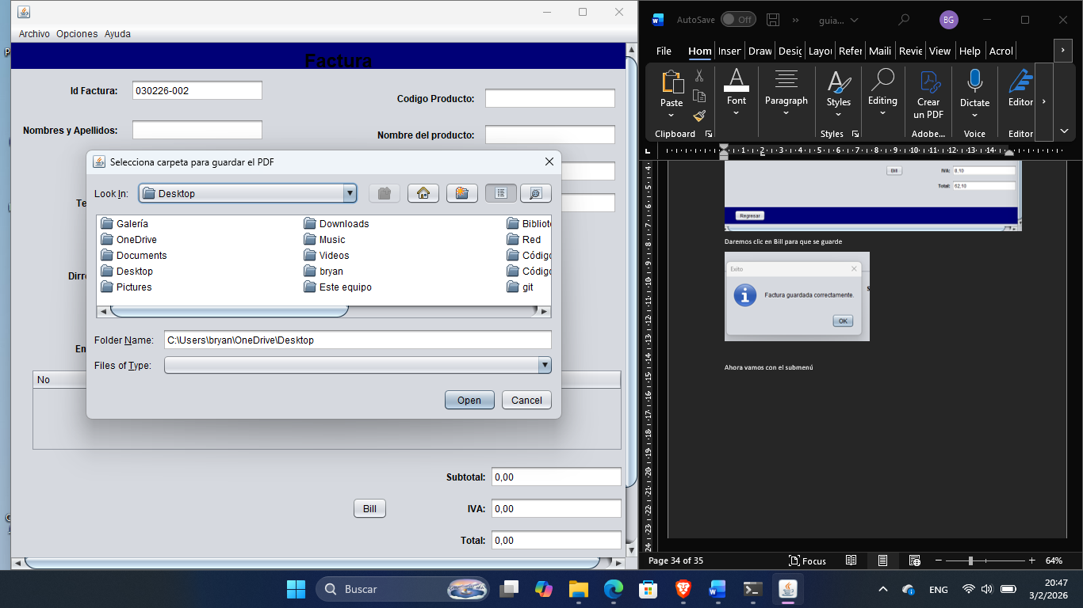

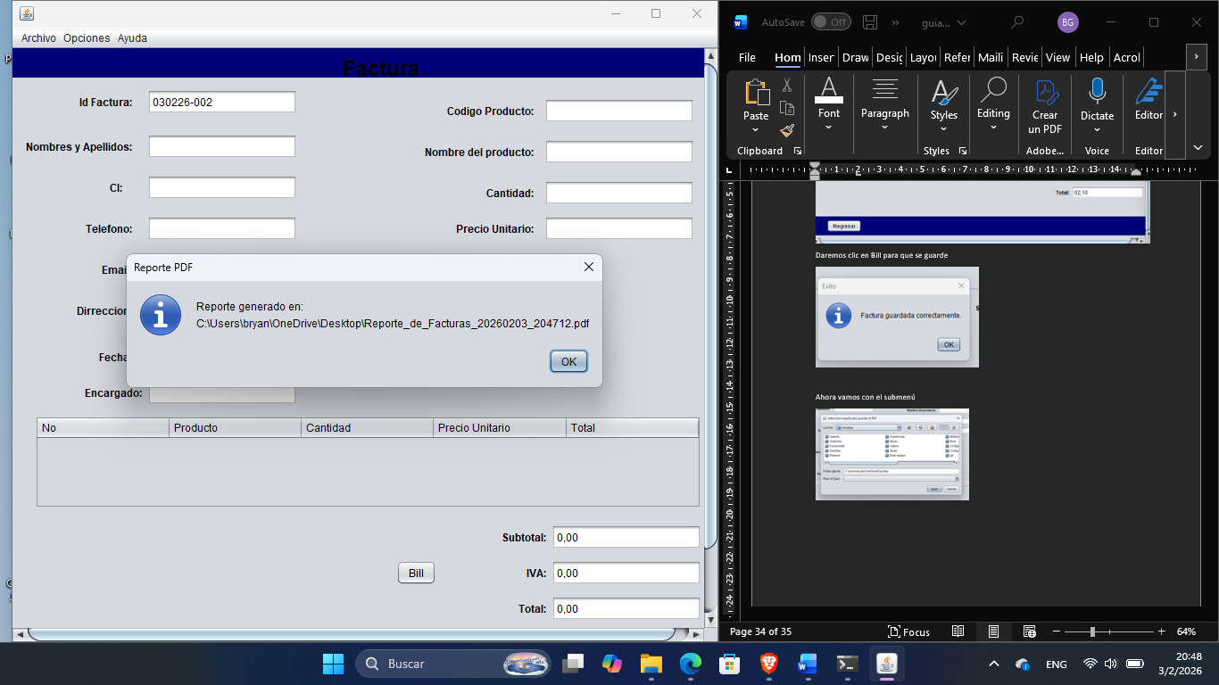

Finalmente, el reporte de la factura.

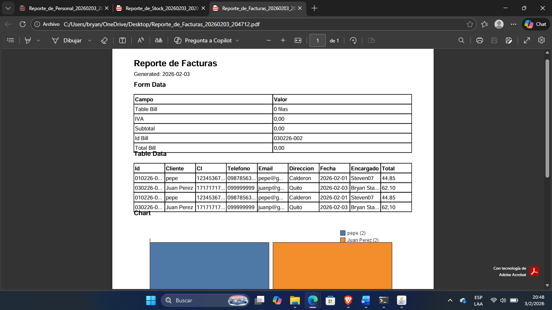

    - En ayuda tenemos información extra

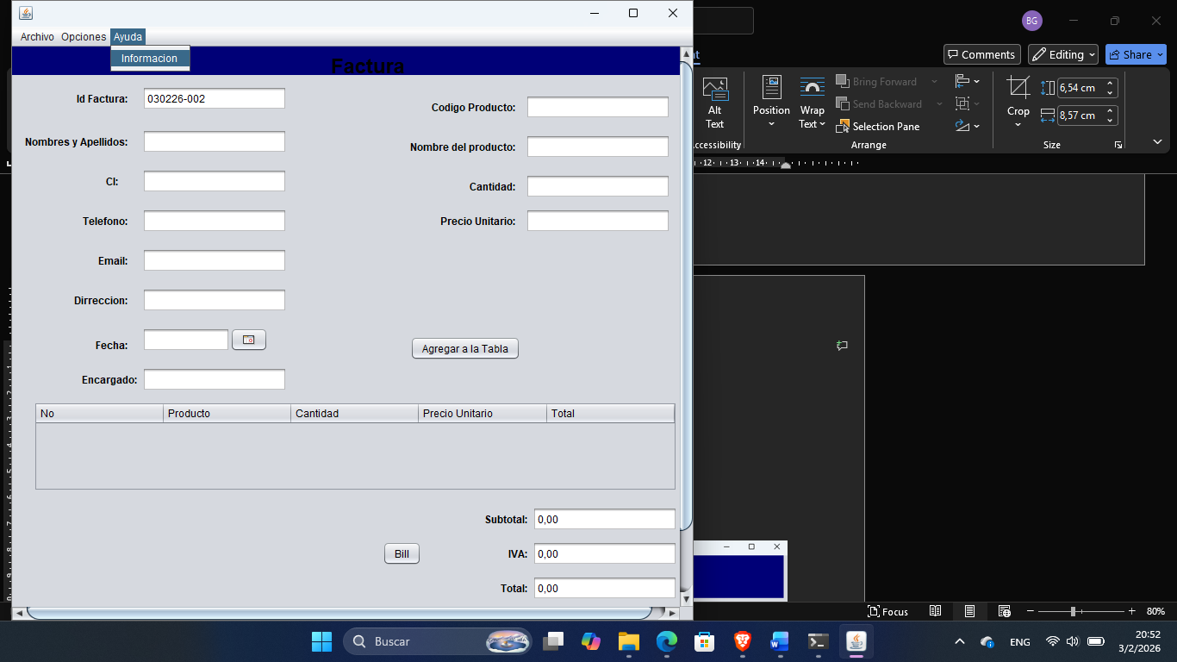

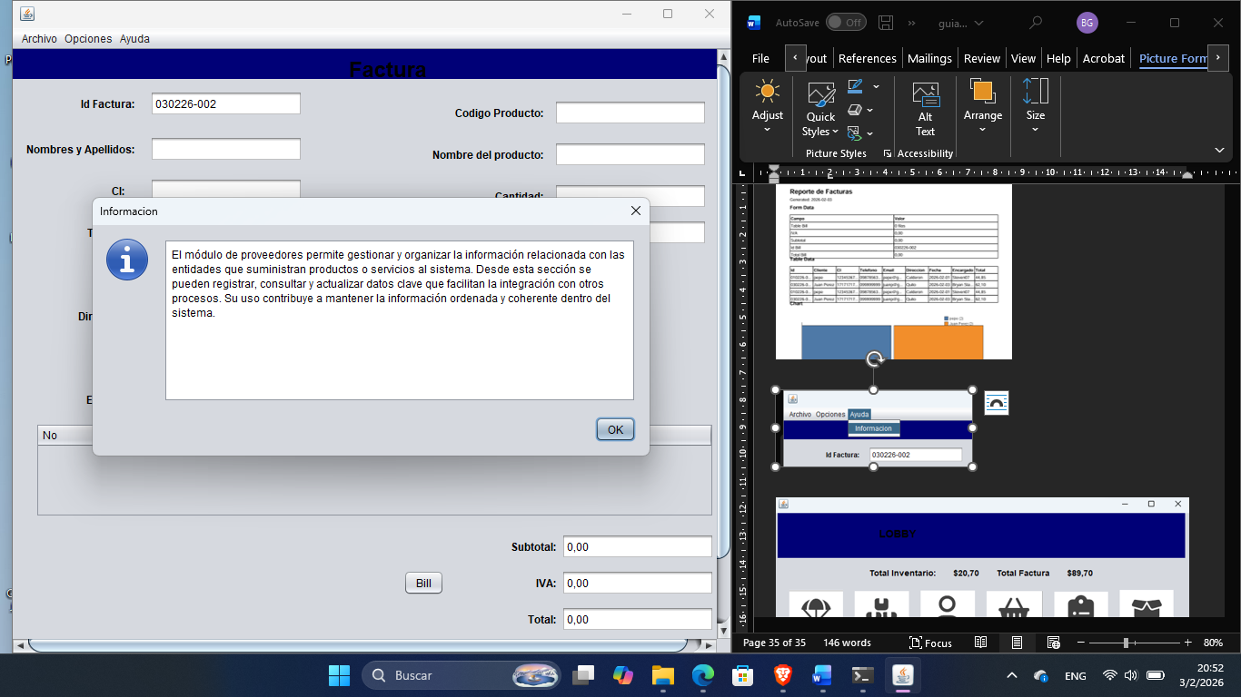

  - Caducidad de los productos
    - Es una tabla donde se visualiza que productos ya están expirados, por ahora no hay ningún producto expirado.


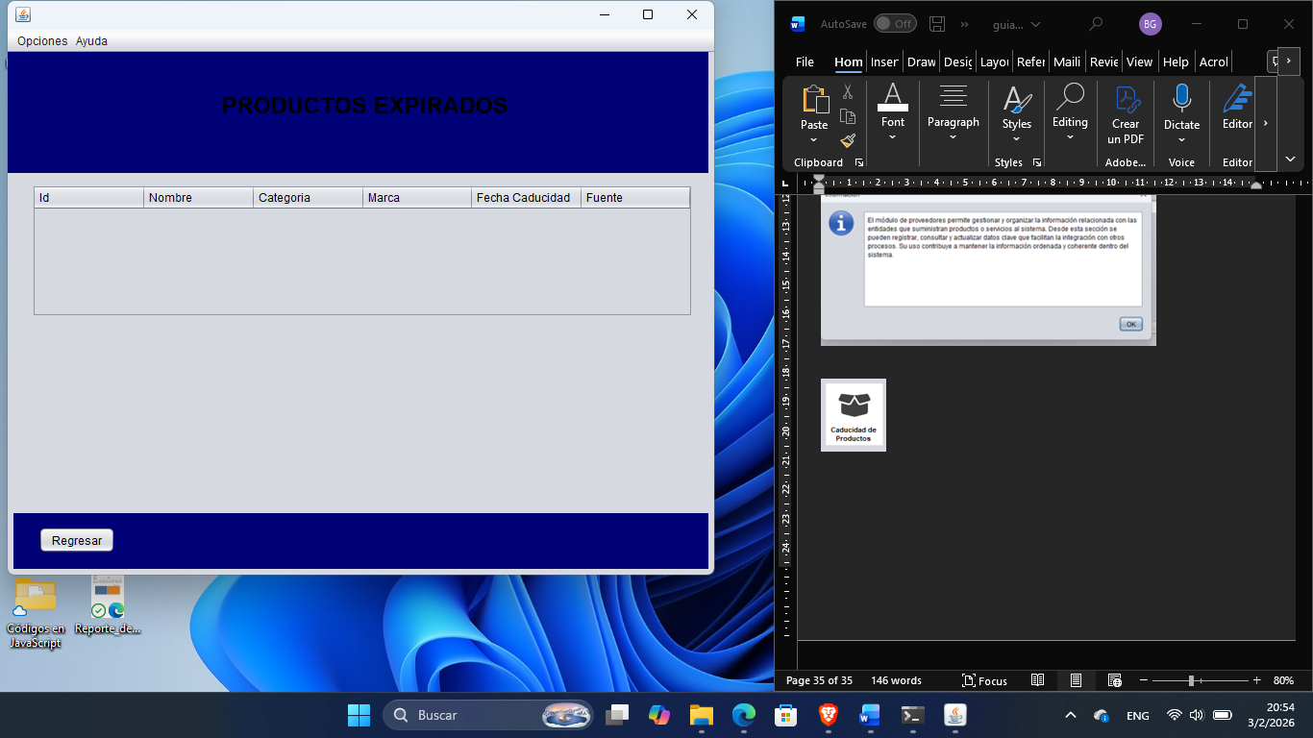

    - Aquí tenemos el informe de productos caducados. (Aún no hay)

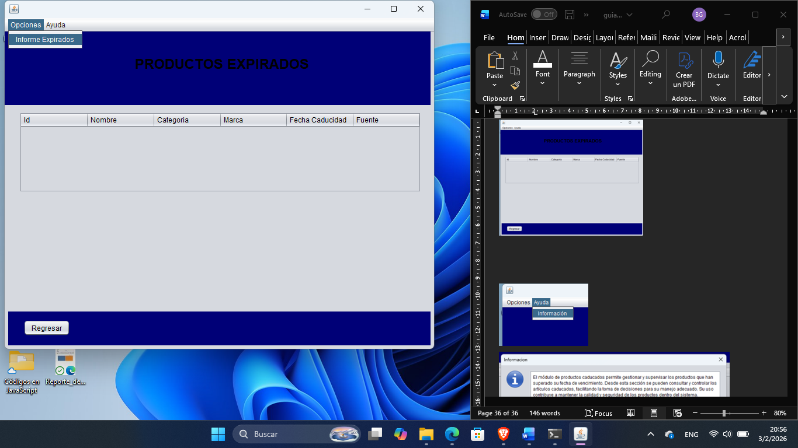

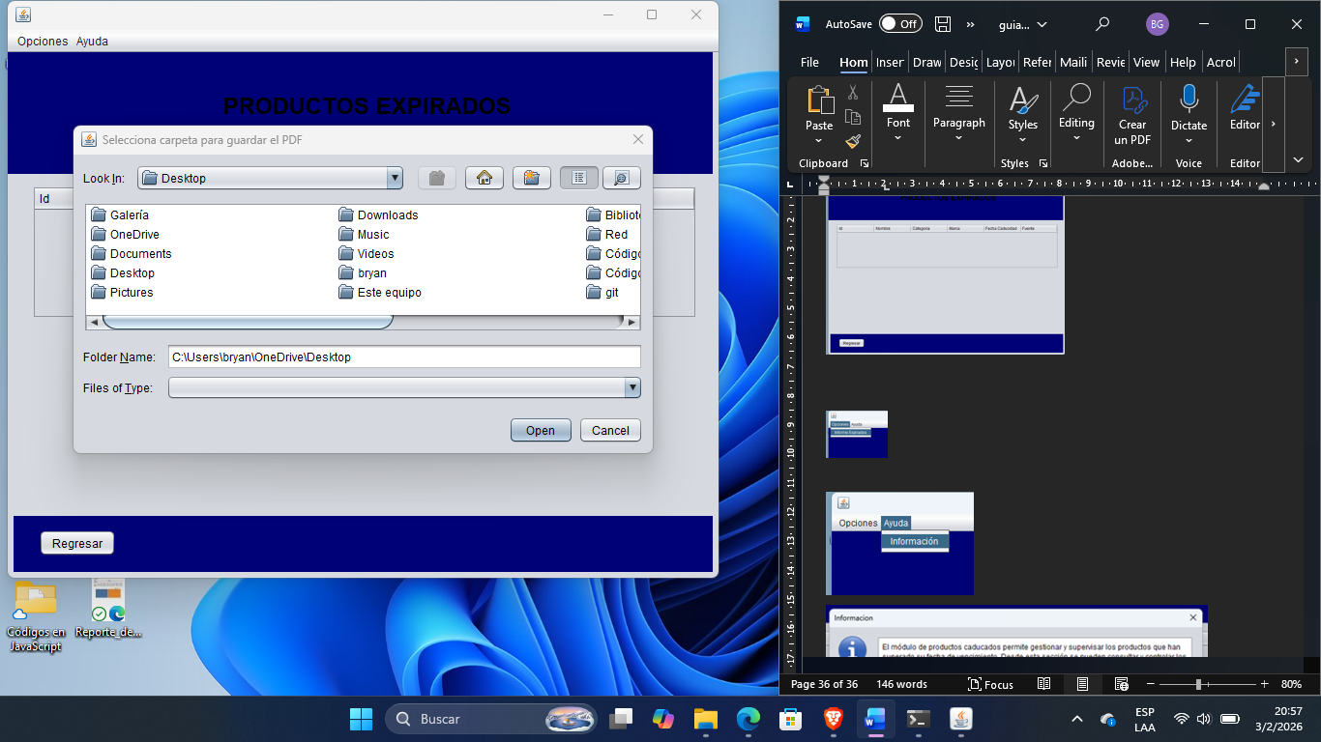
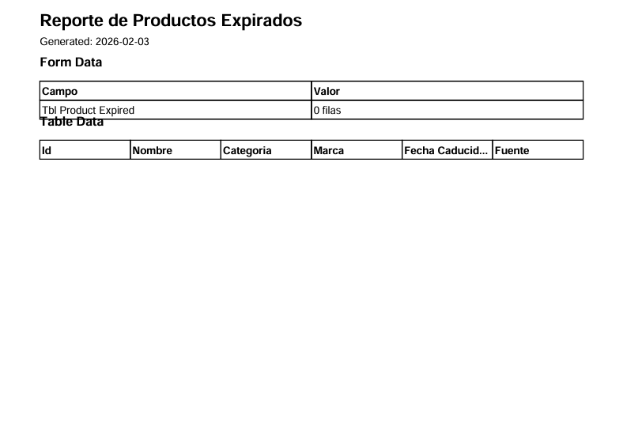

    - Y tenemos el menú de Ayuda con información necesaria.
